La única copia controlada de este documento está en soporte informático y se encuentra disponible en la Intranet. Una vez impreso este documento pasa a ser copia no controlada.

Este Documento es propiedad de NEIKER y tiene carácter confidencial, por lo cual no podrá ser reproducido, por ningún medio, total o parcialmente sin autorización expresa y por escrito de la Dirección.

Emitido: Jefe de Área  Nombre: Gorka Aduriz  Fecha: 02/12/19 | Aprobado: Jefe de Departamento  Nombre: Joseba Garrido  Fecha: 02/12/19

CONTROL DE LAS MODIFICACIONES

Edición | Capítulo | Motivo | Fecha
12 | 3.14  Anexos | Actualizar referencias para la remisión de muestras de la RE-LAB  Modificar autorización de uso de las muestras por el cliente | 02/12/19
11 | Todos  3.11  Anexos | Revisión general de la instrucción. Actualización de Logos y formato  Remisión de muestras de la RE-LAB  Actualización de las Fichas de Envío de Muestras | 19/12/18
10 | Anexos 1 y 5 | Actualización de las Fichas de envío para informar del nuevo método de Detección de Salmonella spp en alimentos de consumo animal y actualizar los métodos serológicos de PTBC | 14/05/14
9 | 3.13  Anexos 1-5 | Revisión del calendario de EEEETT  Actualización de las Fichas de envío para adecuar el marcado de las técnicas no acreditadas | 09/01/14
8 | 3.13  Anexo 1 y 4  Anexo 5 | Actualización del calendario semanal para el envío de muestras de EETs y ampliación de la información de las muestras  Ampliación de los métodos de análisis  Ampliación de la información sobre los datos necesarios que deben acompañar a las muestras | 11/06/13
7 | 3.13  Anexo 5 | Actualización del calendario semanal para el envío de muestras de EETs.  Actualización del Anexo 5 | 21/02/12

1. OBJETO

Se establece una guía para el envío de muestras al laboratorio de Sanidad Animal de NEIKER.

- DOCUMENTACIÓN DE REFERENCIA

- PGC/EN-01 Gestión de Muestras y Ensayos

- ENVÍO DE MUESTRAS AL LABORATORIO DE SANIDAD ANIMAL

Las muestras se remitirán perfectamente IDENTIFICADAS Y embaladas en contenedores de plástico individuales estancos. Éstos se envolverán en papel absorbente y se introducirán en dos contenedores adicionales (triple contenedor), de tal forma que se garantice la seguridad del personal transportista y receptor. Para conseguir condiciones de refrigeración se recomienda el uso de acumuladores de frío en lugar de porciones de hielo. Además, en todos los casos el envío se acompañará de un historial clínico completo. Se recomienda emplear los formularios recogidos en los diferentes anexos de este documento, e introducirlos en un sobre portadocumentos adherido al exterior de la caja:
Anexo 1: Muestras bovinas
Anexo 2: Muestras ovinas y caprinas
Anexo 3: Muestras control oficial y autocontroles de salmonella en avicultura
Anexo 4: General (Resto de las muestras)

3.1. CADÁVERES Y VÍSCERAS

Se evitará el envío de muestras autolíticas siempre que sea posible. Cuando se vaya a demorar el envío al laboratorio o cuando se trate de animales de gran tamaño, se procederá a la realización de la necropsia en campo y a la extracción de las vísceras, anotando las lesiones observadas. En función de las posibilidades de envío se procederá a la remisión de las vísceras completas perfectamente embaladas y refrigeradas, o a tomar muestras de los órganos lesionados para su refrigeración e introducción en formol (10%) (Fragmento de 0,5-2 cm de lado como máximo en una proporción formol:tejido de, al menos, 10:1).

Por razones de bioseguridad, bajo ningún concepto se proporcionarán las cenizas de los cadáveres necropsiados ni muestras biológicas de los mismos.

3.2. FETOS Y PLACENTAS

Se remitirán completos y limpios, en condiciones de refrigeración. En el caso de los fetos bovinos, si se realiza la necropsia en campo se remitirán las muestras señaladas en la Tabla 1.

Análisis | Muestra
Histopatológico¹ | Placenta  Sistema nervioso central  Pulmón  Riñón  Hígado  Labio  Párpado  Músculo cardiaco  Músculo esquelético
Bacteriológico² | Placenta  Contenido de cuajar (tubo plástico)  Hígado  Riñón  Pulmón
Virológico² | Bazo / tiroides
Serológico / Virológico² | Líquido torácico (tubo plástico)
Tabla 1.-: Relación de muestras fetales
¹: muestras en formol al 10% (0,5 cm de grosor máximo)
²: muestras refrigeradas en contenedores individuales

3.3. TUMORES Y BIOPSIAS

Se remitirán en formol (10%). Si se requieren análisis complementarios (microbiológicos) se acompañarán de muestras en fresco refrigeradas.

Las muestras de cartílago auricular para el análisis de BVD en terneros (ELISA antigénico y/o RT-PCR) se tomarán preferentemente mediante instrumental específico asociado a un tubo porta-muestra. Las muestras se remitirán perfectamente identificadas a temperatura ambiente.

3.4. SUEROS SANGUÍNEOS; SANGRES COMPLETAS (EDTA; Heparina; oxalato)

Las muestras se remitirán en los tubos específicos (ver Tabla 2) bien identificados y en refrigeración. En todos los casos se evitará el envío de jeringas. Cuando se requiera la remisión de muestras de suero, el tubo se dejará en reposo hasta la retracción del coágulo. En este momento se procederá a su retirada o a transferir el suero a un tubo nuevo. El volumen mínimo requerido de suero una vez retraído el coágulo es de 1 ml. Cuando se requiera la realización de un muestreo serológico se recomienda contactar previamente con el laboratorio para su diseño.

En el caso de sangres completas una vez tomada la muestra se procederá a voltear el tubo varias veces para facilitar la mezcla con el anticoagulante. El volumen mínimo requerido es también de un 1 ml de sangre entera sin coagular. No se enviarán al laboratorio muestras de sangre coaguladas parcialmente, ya que de ser así, no serán aceptadas para su análisis.

Anticoagulante (tapón) | Indicaciones | Contraindicaciones
Ninguno (rojo) | Serología  Bioquímica  Minerales | Hematología  Glucosa
EDTA (morado) | Hematología  Hemoparásitos  Detección antígeno vírico  PCR(**) | Glucosa  Enzimas  Minerales
Heparina (verde) | Bioquímica  Detección antígeno vírico  γ-interferón*  Control dopaje | Hematología  Glucosa
Oxalato (gris) | Glucosa | Hematología  Bioquímica (enzimas, urea)
Tabla 2.- Indicaciones de uso de los tubos de sangre
*: No requiere refrigeración. Debe llegar al laboratorio antes de 8 h tras su extracción
(**): RT-PCR (Lengua Azul; Pestivirus)

La toma y la remisión de las muestras al laboratorio para la investigación del virus causante de la enfermedad de la Lengua Azul se realizará con arreglo a lo que se establece en el “Programa Nacional para la Vigilancia serológica y virológica frente a la Lengua Azul” en vigor. Para la vigilancia virológica se remitirán muestras de sangre completa en tubos con anticoagulante EDTA (tapón morado).

Las muestras procedentes de los controles anti-dopaje realizados en pruebas de deporte rural con animales, se remitirán en los contenedores apropiados y con la documentación pertinente proporcionada por el Servicio de Ganadería de la Diputación Foral correspondiente.

3.5. LECHES (individuales; tanque)

Para las leches individuales se recomienda utilizar tubos de plástico estériles con tapón roscado que se remitirán refrigerados. Si el envío se va a demorar más de 48 horas, se procederá a la congelación. Para la investigación de mamitis a nivel de explotación se debe muestrear varios animales con valores de CMT elevados (clínicos y subclínicos sin tratar) preferentemente de primer parto. Se procederá a la limpieza y posterior desinfección cuidadosa del pezón con alcohol, y a descartar los primeros chorros de leche. El tubo se mantendrá en posición casi horizontal para evitar contaminaciones. Es conveniente adjuntar una muestra de leche de tanque a la que se le adicionará un conservante (azidiol). Cuando se pretenda conocer el estatus de las vacas en relación a uno de los patógenos principales (S. aureus; St. agalactiae; micoplasmas) se puede proceder a mezclar en un único tubo leche de los 4 cuarterones de cada animal. Para el análisis de la leche por PCR (BVD, Agalaxia contagiosa, Mycoplasma bovis, Coxiella burnetii) se recomienda remitir un mínimo de 10 ml en el caso de leches individuales y de 50 ml de la leche del tanque, en ambos casos refrigerada.

3.6. ORINA

Se procederá a la limpieza y desinfección de la zona prepucial en el macho y del periné en la hembra. Tras el sondaje se recogerá la muestra de orina de la parte intermedia de la micción en un frasco de plástico estéril que será remitido refrigerado al laboratorio.

Las muestras procedentes de los controles anti-dopaje realizados en pruebas de deporte rural con animales, se remitirán en los contenedores apropiados y con la documentación pertinente proporcionada por el Servicio de Ganadería de la Diputación Foral correspondiente.

3.7. PELOS, COSTRAS, RASPADOS CUTÁNEOS

Se realizará un raspado cutáneo mediante bisturí y/o una extracción de pelos con una pinza de la zona periférica de la lesión, y se enviarán al laboratorio en un frasco de plástico estéril.

3.8. HECES

Para el diagnóstico general de procesos entéricos las heces (5-10 g) se recogerán directamente del recto, NUNCA DEL SUELO, mediante guante de exploración. Posteriormente se introducirán en un bote de plástico estéril e identificado, y se remitirán refrigeradas al laboratorio. La remisión de hisopos rectales reduce el abanico de técnicas laboratoriales casi exclusivamente al análisis bacteriológico.

Para la investigación de Salmonella spp. en heces aviares y soportes de heces, la toma y la remisión de las muestras al laboratorio se realizará con arreglo a lo que se establece en los diferentes “Programas Nacionales para la Vigilancia, Control y Erradicación de determinados serotipos de Salmonella en manadas de gallinas reproductoras, en gallinas ponedoras y en pollos de carne, broilers, de la especie Gallus gallus”.

3.9. ALIMENTOS CONSUMO ANIMAL

Las muestras de pienso, ensilado, mezclas, concentrado, etc. se recogerán con guantes desechables y se introducirán en recipientes estériles. La cantidad mínima para el análisis microbiológico será de 60 gramos (ver instrucción IT/L/A-004 si además se requiere el análisis fisicoquímico). Se recomienda realizar el envío en condiciones de refrigeración.

3.10. AGUAS CONSUMO ANIMAL

En el caso de bebederos, grifos, chupetes etc. se procederá a desinfectar el orificio de salida con alcohol y a desechar los primeros mililitros de agua. La muestra (100 ml para el análisis microbiológico, 1L si además se requieren análisis fisicoquímicos) se recogerá en un envase estéril que será remitido inmediatamente al laboratorio en condiciones de refrigeración.

3.11. EXUDADOS; FLUIDOS DIVERSOS

En general, estas muestras (material purulento, exudados vaginales, exudados de heridas, etc.) se recogerán mediante hisopos estériles o, en el caso de fluidos, se introducirán directamente en envases también estériles. En ambos casos se identificarán y se remitirán al laboratorio en condiciones de refrigeración. Conviene tener en cuenta que, en función de los agentes que se deseen investigar (bacterias, virus, micoplasmas, clamidias), existen en el mercado hisopos con medios de transporte específicos para cada caso.

En el caso del análisis de Tritrichomonas y Campylobacter las muestras de esmegma prepucial de bovinos se remitirán al laboratorio en fresco si el cultivo se va a realizar inmediatamente (proximidad al laboratorio), o en medios de transporte específicos si va a producirse una demora en el mismo (envío por transporte urgente). Las condiciones de transporte de las muestras serán las especificadas para cada uno de los medios empleados. Para una correcta toma de muestras (calidad y volumen mínimo), así como para obtener los medios de transporte adecuados, se recomienda contactar previamente con el laboratorio.

En el caso de muestras de semen de rumiantes para la detección de virus (BHV-1, BVD, SBV) por RT-PCR, se remitirá un volumen mínimo de 300 microlitros de semen puro (500 microlitros o dos pajuelas en el caso de semen diluido).

3.12. MUESTRAS AMBIENTALES

La toma y la remisión de las muestras al laboratorio para la investigación de Salmonella spp. en muestras ambientales de explotaciones aviares (polvo, calzas, pañuelos ambientales, pañuelos post-desinfección, etc.) se realizará con arreglo a lo que se establece en los diferentes “Programas Nacionales para la Vigilancia, Control y Erradicación de determinados serotipos de Salmonella en manadas de gallinas reproductoras, en gallinas ponedoras y en pollos de carne, broilers, de la especie Gallus gallus”.

3.13. ENCÉFALOS DE RUMIANTES

La toma de muestras de encéfalos y el modo de envío al Complejo de Alta Seguridad Nivel P3 (CASP3) para la investigación activa y pasiva de las EEEETT en los rumiantes se realizará con arreglo a lo que se establece en los “Programas Nacionales de vigilancia, control y erradicación de la Encefalopatía Espongiforme Bovina y del Scrapie en pequeños rumiantes” y en la “Sistemática en la recogida de muestras e inmovilización de las canales y sus productos en los mataderos de la CAPV” editado por la Dirección de Salud Pública del Departamento de Sanidad del Gobierno Vasco. Se remitirán muestras del tronco del encéfalo y de cerebelo extraídas de la cavidad craneal a través del foramen magnun con la ayuda de una cucharilla de plástico de toma de muestras, o cráneos completos de los que se extraerá la médula oblongada en las instalaciones del complejo de Alta Seguridad P3. Todas las muestras remitidas deberán venir acompañadas de su respectivo documento oficial de toma de muestras (acta).

Las muestras y su documentación asociada serán transportadas desde los diferentes mataderos y desde las empresas de eliminación y transformación de cadáveres hasta el laboratorio por un transportista de subproductos animales no destinados al consumo humano (SANDACH) autorizado.

Para optimizar recursos se analizarán las muestras un único día de la semana, preferentemente el miércoles.

3.14. MUESTRAS DE LA RED DE LABORATORIOS DE ALERTA BIOLÓGICA (RE-LAB)

La recogida y el envío de las muestras se realizarán según las directrices que señale la Unidad de Gestión en cada caso. Como orientación existe una Guía de Actuación de la Red de Laboratorios de Alerta Biológica RE-LAB; web de la RE-LAB; Departamento de Seguridad Nacional; acceso restringido. En NEIKER se seguirán en todo momento las directrices establecidas en el PGC/EN-06 Plan de respuesta ante alerta biológica.

- ANEXOS
Anexo 1. Formulario para el envío de muestras bovinas

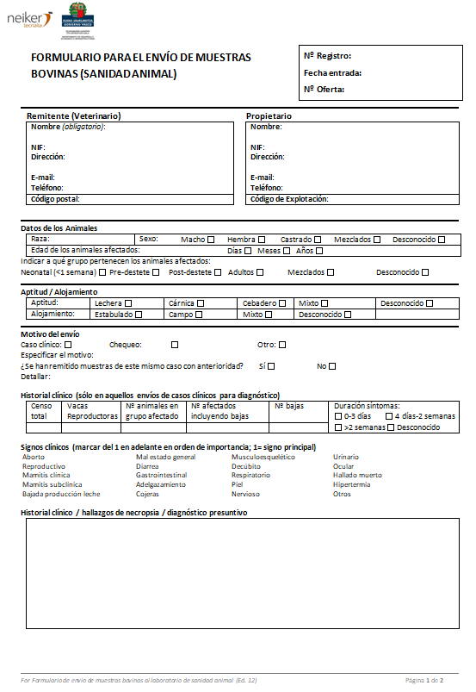

Anexo 2. Formulario para el envío de muestras ovinas y caprinas

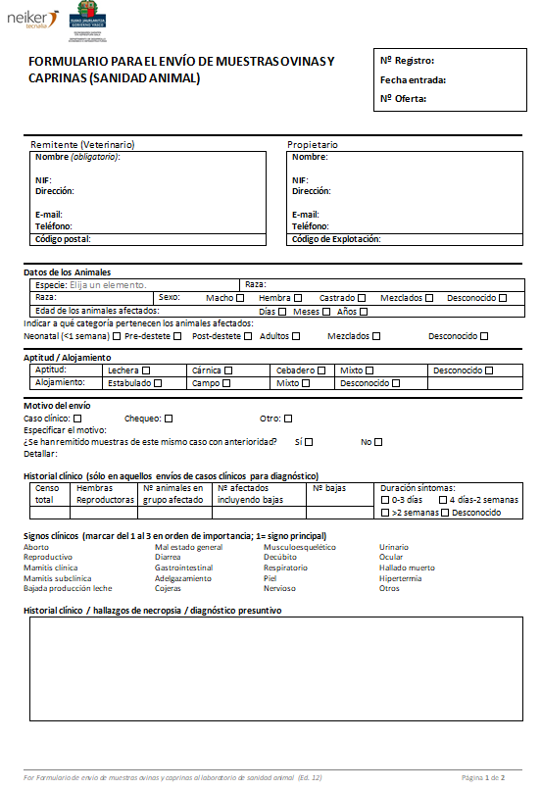

Anexo 3. Formulario para el envío de muestras de heces aviares y ambientales

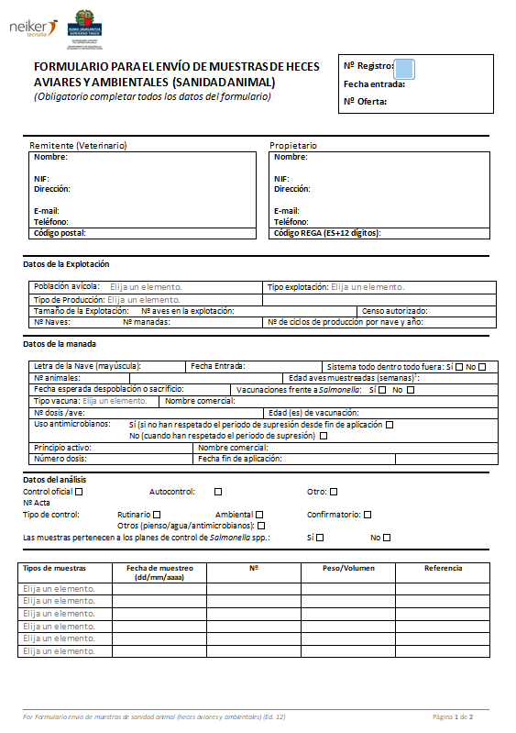

Anexo 4. Formulario para el envío de muestras al laboratorio de sanidad animal – Otras Especies

